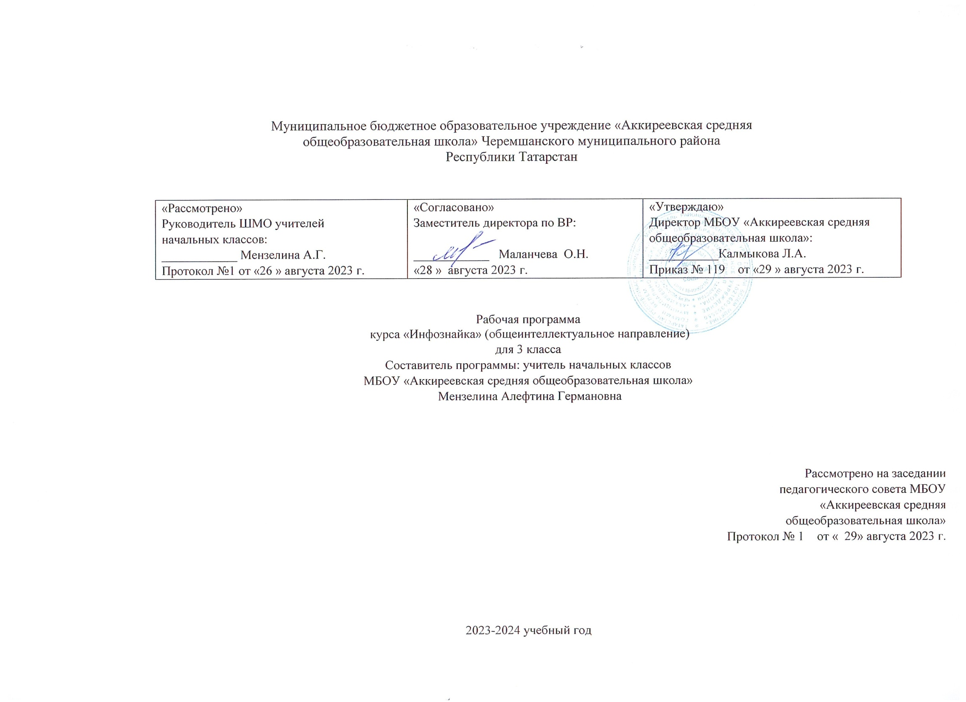
Пояснительная записка.

Рабочая программа курса «Инфознайка» составлена на основе Федерального государственного образовательного стандарта начального общего образования (Приказ Минобрнауки России № 286 от 31.05.2021г. «Об утверждении и введении в действие федерального государственного образовательного стандарта начального общего образования» и примерной рабочей программы курса внеурочной деятельности «Основы логики и алгоритмики» (одобрена решением федерального учебно-методического объединения по общему образованию, протокол №5/22 от 25.08.2022г.).
Содержание курса «Инфознайка»
1. Цифровая грамотность
Техника безопасности при работе с компьютером. Устройство компьютера. Клавиатура и компьютерная мышь (описание и назначение). Понятие аппаратного обеспечения компьютера. Знакомство с браузером. Понятие программного обеспечения компьютера. Файл как форма хранения информации.
2. Теоретические основы информатики
Информация и способы получения информации. Хранение, передача и обработка информации. Понятие объекта. Названия объектов. Свойства объектов. Сравнение объектов. Понятие высказывания. Истинные и ложные высказывания. Понятие множества. Множества объектов. Названия групп объектов. Общие свойства объектов.
3. Алгоритмы и программирование
Последовательность действий. Понятие алгоритма. Исполнитель. Среда исполнителя. Команды исполнителя. Свойства алгоритмов: массовость, результативность, дискретность, понятность. Знакомство со средой формального исполнителя «Художник».
4. Информационные технологии
Понятие «графический редактор». Стандартный графический редактор. Запуск графического редактора. Интерфейс графического редактора. Калькулятор. Алгоритм вычисления простых примеров в одно действие. Стандартный текстовый редактор. Интерфейс текстового редактора. Набор текста. Исправление ошибок средствами текстового редактора.

Планируемые результаты освоения курса
Личностные результаты
Личностные результаты изучения курса характеризуют готовность обучающихся руководствоваться традиционными российскими социокультурными и духовно-нравственными ценностями, принятыми в обществе правилами и нормами поведения и должны отражать приобретение первоначального опыта деятельности обучающихся в части:
Гражданско-патриотического воспитания:
− первоначальные представления о человеке как члене общества, о правах и ответственности, уважении и достоинстве человека, о нравственно-этических нормах поведения и правилах межличностных отношений.
Духовно-нравственного воспитания:
− проявление культуры общения, уважительного отношения к людям, их взглядам, признанию их индивидуальности;
принятие существующих в обществе нравственно-этических норм поведения и правил межличностных отношений, которые строятся на проявлении гуманизма, сопереживания, уважения и доброжелательности.
Эстетического воспитания:
− использование полученных знаний в продуктивной и преобразующей деятельности, в разных видах художественной деятельности.
Физического воспитания, формирования культуры здоровья и эмоционального благополучия:
− соблюдение правил организации здорового и безопасного (для себя и других людей) образа жизни; выполнение правил безопасного поведения в окружающей среде (в том числе информационной);
− бережное отношение к физическому и психическому здоровью. Трудового воспитания:
− осознание ценности трудовой деятельности в жизни человека и общества, ответственное потребление и бережное отношение к результатам труда, навыки участия в различных видах трудовой деятельности, интерес к различным профессиям.
Экологического воспитания:
− проявление бережного отношения к природе;
− неприятие действий, приносящих вред природе.
Ценности научного познания:
− формирование первоначальных представлений о научной картине мира;
− осознание ценности познания, проявление познавательного интереса, активности, инициативности, любознательности и самостоятельности в обогащении своих знаний, в том числе с использованием различных информационных средств.
Метапредметные результаты
Универсальные познавательные учебные действия: базовые логические действия:
− сравнивать объекты, устанавливать основания для сравнения, устанавливать аналогии;
− объединять части объекта (объекты) по определённому признаку;
− определять существенный признак для классификации, классифицировать предложенные объекты;
− находить закономерности и противоречия в рассматриваемых фактах, данных и наблюдениях на основе предложенного педагогическим работником алгоритма;
− выявлять недостаток информации для решения учебной (практической) задачи на основе предложенного алгоритма;
− устанавливать причинно-следственные связи в ситуациях, поддающихся непосредственному наблюдению или знакомых по опыту, делать выводы;
базовые исследовательские действия:
− определять разрыв между реальным и желательным состоянием объекта (ситуации) на основе с помощью педагогического работника формулировать цель, планировать изменения объекта, ситуации;
− сравнивать несколько вариантов решения задачи, выбирать наиболее подходящий (на основе предложенных критериев);
− проводить по предложенному плану опыт, несложное исследование по установлению особенностей объекта изучения и связей между объектами (часть — целое, причина — следствие);
− формулировать выводы и подкреплять их доказательствами на основе результатов проведённого наблюдения (опыта, измерения, классификации, сравнения, исследования);
− прогнозировать возможное развитие процессов, событий и их последствия в аналогичных или сходных ситуациях;
работа с информацией:
− выбирать источник получения информации;
− согласно заданному алгоритму находить в предложенном источнике информацию, представленную в явном виде;
− распознавать достоверную и недостоверную информацию самостоятельно или на основании предложенного педагогическим работником способа её проверки;
− соблюдать с помощью взрослых (педагогических работников, родителей (законных представителей) несовершеннолетних обучающихся) правила информационной безопасности при поиске информации в сети Интернет;
− анализировать и создавать текстовую, видео-, графическую, звуковую информацию в соответствии с учебной задачей;
− самостоятельно создавать схемы, таблицы для представления информации.

Универсальные коммуникативные учебные действия: общение:
− воспринимать и формулировать суждения, выражать эмоции в соответствии с целями и условиями общения в знакомой среде;
− проявлять уважительное отношение к собеседнику, соблюдать правила ведения диалога и дискуссии;
− признавать возможность существования разных точек зрения; − корректно и аргументированно высказывать своё мнение;
− строить речевое высказывание в соответствии с поставленной задачей;
− создавать устные и письменные тексты (описание, рассуждение, повествование); − готовить небольшие публичные выступления;
− подбирать иллюстративный материал (рисунки, фото, плакаты) к тексту выступления;
совместная деятельность:
− формулировать краткосрочные и долгосрочные цели (индивидуальные с учётом участия в коллективных задачах) в стандартной (типовой) ситуации на основе предложенного формата планирования, распределения промежуточных шагов и сроков;
предложенных педагогическим работником вопросов;
- оценивать свой вклад в общий результат.
Универсальные регулятивные учебные действия: самоорганизация:
− планировать действия по решению учебной задачи для получения результата;
− выстраивать последовательность выбранных действий;
− самоконтроль:
− устанавливать причины успеха/неудач учебной деятельности;
− корректировать свои учебные действия для преодоления ошибок.

Предметные результаты
Обучающийся научится:
1. Цифровая грамотность:
− соблюдать правила техники безопасности при работе с компьютером;
− иметь представление о компьютере как универсальном устройстве для передачи, хранения и обработки информации;
− использовать русскую раскладку клавиш на клавиатуре;
− иметь представление о клавиатуре и компьютерной мыши (описание и назначение);
− знать основные устройства компьютера;
− осуществлять базовые операции при работе с браузером;
− иметь представление о программном обеспечении компьютера (понятие «программа»);
− иметь базовые представления о файле как форме хранения информации. 2. Теоретические основы информатики:
− знать понятие «информация»;
− иметь представление о способах получения информации;
− знать основные информационные процессы: хранение, передача и обработка; − использовать понятие «объект»;
− различать свойства объектов;
− сравнивать объекты;
− использовать понятие «высказывание»;
− распознавать истинные и ложные высказывания; − знать понятие «множество»;
− знать название групп объектов и общие свойства объектов. 3. Алгоритмы и программирование:
− иметь представление об алгоритме как порядке действий; − знать понятие «исполнитель»;
− иметь представление о среде исполнителя и командах исполнителя; работать со средой формального исполнителя «Художник».
4. Информационные технологии:
− иметь представление о стандартном графическом редакторе; − уметь запускать графический редактор;
− иметь представление об интерфейсе графического редактора;
− осуществлять базовые операции в программе «Калькулятор» (алгоритм вычисления простых примеров в одно действие);
− иметь представление о стандартном текстовом редакторе; − знать интерфейс текстового редактора;
− уметь набирать текст и исправлять ошибки средствами текстового редактора.

Календарно-тематическое планирование

№ урока | Тема урока | Кол-во часов | Материалы, пособия | Дата проведения
 |  |  |  | По плану | Фактически
Введение в ИКТ - 6 ч
1 | Техника безопасности при работе с компьютером | 1 | МФУ, ноутбук учителя, ноутбуки мобильного класса, 3D принтер PICASO 3D Designer X, планшет, интерактивный комплекс, интерактивная доска, шлем виртуальной реальности, квадрокоптер, фотоаппарат с объективом, карта памяти для фотоаппарата /видеокамеры | 04.09
2 | Устройство компьютера. | 1 |  | 11.09
3 | Клавиатура и компьютерная мышь (описание и назначение). | 1 | МФУ, ноутбук учителя, ноутбуки мобильного класса, 3D принтер PICASO 3D Designer X, планшет, интерактивный комплекс, интерактивная доска, шлем виртуальной реальности, квадрокоптер, фотоаппарат с объективом, карта памяти для фотоаппарата /видеокамеры | 18.09
4 | Понятие аппаратного обеспечения компьютера | 1 |  | 25.09
5 | Знакомство с браузером. Информация и способы получения информации | 1 | МФУ, ноутбук учителя, ноутбуки мобильного класса, 3D принтер PICASO 3D Designer X, планшет, интерактивный комплекс, интерактивная доска, шлем виртуальной реальности, квадрокоптер, фотоаппарат с объективом, карта памяти для фотоаппарата /видеокамеры | 02.10
6 | Хранение, передача и обработка информации | 1 |  | 09.10
Информация и компьютер - 10 ч
7 | Понятие программного обеспечения компьютера. Файл как форма хранения информации. | 1 | МФУ, ноутбук учителя, ноутбуки мобильного класса, 3D принтер PICASO 3D Designer X, планшет, интерактивный комплекс, интерактивная доска, шлем виртуальной реальности, квадрокоптер, фотоаппарат с объективом, карта памяти для фотоаппарата /видеокамеры | 16.10
8 | «Калькулятор». Алгоритм вычисления простых примеров в одно действие | 1 |  | 23.10
9 | Понятие «графический редактор». 1 Стандартный графический редактор.  Запуск графического редактора. | 1 | МФУ, ноутбук учителя, ноутбуки мобильного класса, 3D принтер PICASO 3D Designer X, планшет, интерактивный комплекс, интерактивная доска, шлем виртуальной реальности, квадрокоптер, фотоаппарат с объективом, карта памяти для фотоаппарата /видеокамеры | 13.11
10-12 | Интерфейс графического редактора | 3 |  | 20.11, 27.11, 04.12
13 | Стандартный текстовый редактор. 1 Интерфейс текстового редактора. | 1 | МФУ, ноутбук учителя, ноутбуки мобильного класса, 3D принтер PICASO 3D Designer X, планшет, интерактивный комплекс, интерактивная доска, шлем виртуальной реальности, квадрокоптер, фотоаппарат с объективом, карта памяти для фотоаппарата /видеокамеры | 11.12
14-16 | Набор текста. Исправление ошибок 3 47. средствами текстового редактора | 3 |  | 18.12, 25.12, 15.01
Логика. Объекты - 4 ч
17 | Понятие объекта. | 1 | МФУ, ноутбук учителя, ноутбуки мобильного класса, 3D принтер PICASO 3D Designer X, планшет, интерактивный комплекс, интерактивная доска, шлем виртуальной реальности, квадрокоптер, фотоаппарат с объективом, карта памяти для фотоаппарата /видеокамеры | 22.01
18 | Названия объектов. | 1 |  | 29.01
19 | Свойства объектов. | 1 | МФУ, ноутбук учителя, ноутбуки мобильного класса, 3D принтер PICASO 3D Designer X, планшет, интерактивный комплекс, интерактивная доска, шлем виртуальной реальности, квадрокоптер, фотоаппарат с объективом, карта памяти для фотоаппарата /видеокамеры | 05.02
20 | Сравнение объектов | 1 |  | 12.02
Логика. Множества - 5 ч
21 | Понятие высказывания.  Истинные и ложные высказывания. 1 ложные высказывания. | 1 | МФУ, ноутбук учителя, ноутбуки мобильного класса, 3D принтер PICASO 3D Designer X, планшет, интерактивный комплекс, интерактивная доска, шлем виртуальной реальности, квадрокоптер, фотоаппарат с объективом, карта памяти для фотоаппарата /видеокамеры | 19.02
22 | Понятие множества. | 1 |  | 26.02
23 | Множества объектов. | 1 | МФУ, ноутбук учителя, ноутбуки мобильного класса, 3D принтер PICASO 3D Designer X, планшет, интерактивный комплекс, интерактивная доска, шлем виртуальной реальности, квадрокоптер, фотоаппарат с объективом, карта памяти для фотоаппарата /видеокамеры | 04.03
24 | Названия групп объектов. | 1 |  | 11.03
25 | Общие свойства объектов | 1 |  | 18.03
Алгоритмы - 6 ч
26 | Последовательность действий. Понятие алгоритма. | 1 | МФУ, ноутбук учителя, ноутбуки мобильного класса, 3D принтер PICASO 3D Designer X, планшет, интерактивный комплекс, интерактивная доска, шлем виртуальной реальности, квадрокоптер, фотоаппарат с объективом, карта памяти для фотоаппарата /видеокамеры | 01.04
27 | Исполнитель. Среда исполнителя. Команды исполнителя. | 1 |  | 08.04
28 | Свойства алгоритмов: массовость, результативность, дискретность, понятность. | 1 | МФУ, ноутбук учителя, ноутбуки мобильного класса, 3D принтер PICASO 3D Designer X, планшет, интерактивный комплекс, интерактивная доска, шлем виртуальной реальности, квадрокоптер, фотоаппарат с объективом, карта памяти для фотоаппарата /видеокамеры | 15.04
29-31 | Знакомство со средой формального исполнителя «Художник» | 3 |  | 22.04, 29.04, 06.05
Систематизация знаний - 3ч
32-34 | Повторение изученного за год. | 3 | МФУ, ноутбук учителя, ноутбуки мобильного класса, 3D принтер PICASO 3D Designer X, планшет, интерактивный комплекс, интерактивная доска, шлем виртуальной реальности, квадрокоптер, фотоаппарат с объективом, карта памяти для фотоаппарата /видеокамеры | 13.05, 20.05

